Изготовление машины по макету:  - Вырежи развёртку.  - Выполни сгибание в соответствии  с условными обозначениями:  -.-.-. место сгиба «на себя»  - - - место сгиба «от себя»  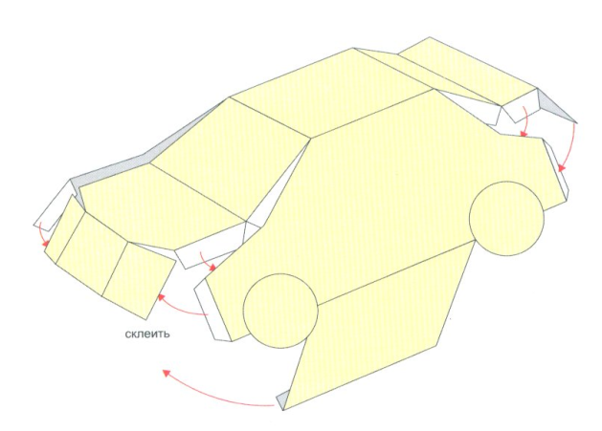  4. Склей макет:  * место нанесения клея  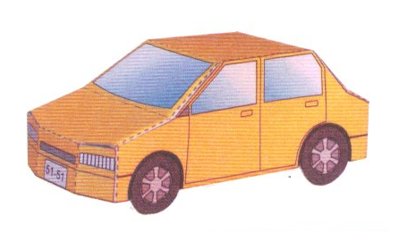  5. Оформи машину по своему вкусу. | Изготовление машины по макету:  - Вырежи развёртку.  - Выполни сгибание в соответствии  с условными обозначениями:  -.-.-. место сгиба «на себя»  - - - место сгиба «от себя»  4. Склей макет:  * место нанесения клея  5. Оформи машину по своему вкусу.

